**22920212204392黄勖 第五次作业**



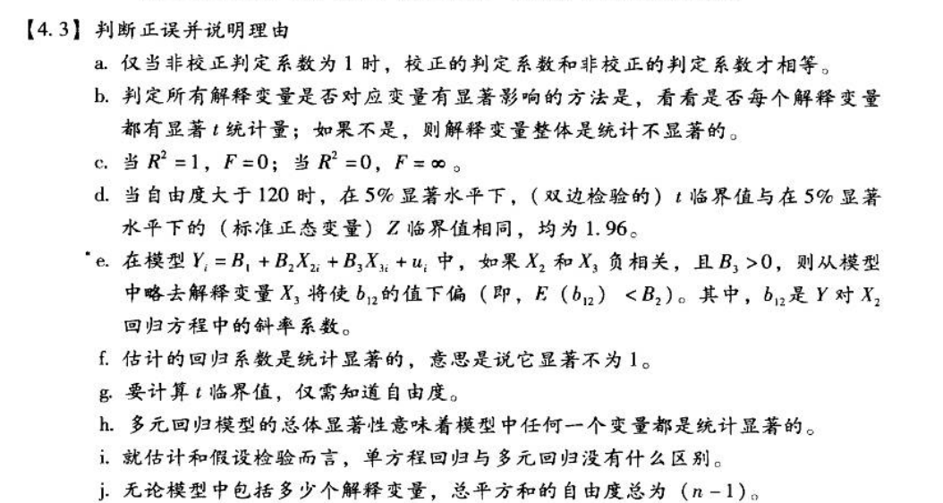

解答:(a)正确，从两种R2的计算公式中就可清晰地判断命题的真伪性。

(b)错误，应运用F检验。

(c)错误，当R2等于1时，F值为无穷，当R2等于零时，F值也为零。

(d)正确，这可以从正态分布和t分布的分布表中看出。

(e)正确。

(f)错误，其在统计上显著不为0，而不是显著不为1。

(g)错误，我们还需要知道显著性水平。

(h)错误，整个多元回归模型在统计上显著，意味着偏回归系数不全为零或R2不为零。

(i) 不一定，如果我们只关注某-一个回归系数，那么在两种情况下都运用t检验是可行的。但如果我们关注的是两个或两个以上变量的回归系数整体的显著性，t检验就不可行了，需要进行F检验。

(j) 正确。

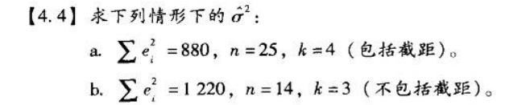

答：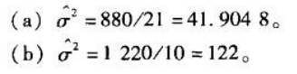

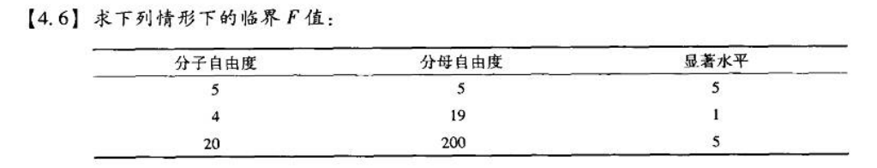

答：1） 5.05

2）4.50

3）1.62

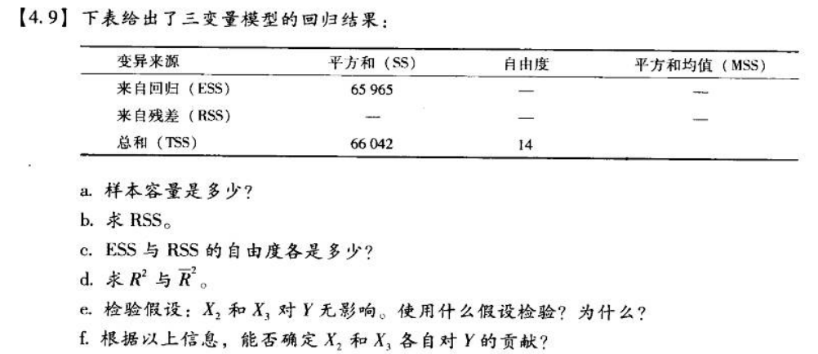

解答: (a) 15

(b) 77

(c)分别为2和12

(d) R2 =0.9988; ~~R~~ 2=0.9986

65 965/2

(e) F=5 140.13, 该F统计量是显著的，因此拒绝零假设。

(f)不能，还需要两变量模型的回归结果。



教材:

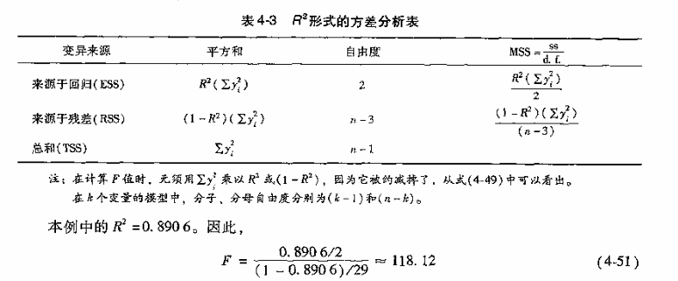

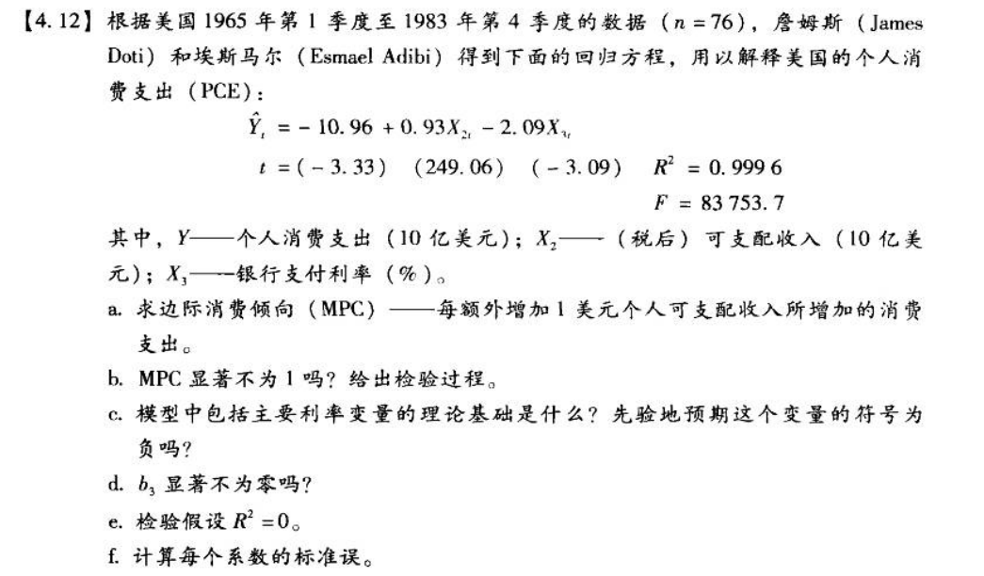

解答: (a) MPC 为0.93。

(b) t=-18.7465

t统计量的自由度为73，是显著的，所以拒绝MPC为1的零假设(注:标准误为0.93/249.06 =0.003 734)。

(c)购买汽车、洗衣机和烘干机等都是分期付款的，因此贷款的成本也应是影响这方面消费支出的因素之--。通常用利息率来衡量贷款的成本，这里利息率应与消费支出成负相关的关系。.

(d)是的。t统计量为-3.09，其在0.01的置信水平上是显著的(双边检验)。

0.999 6/3

(e) F= 91 213.5

显然，该检验统计量的值已足够大，因此可以拒绝R2 =0的零假设

(f) se(b1) =3.291 3; se (b2) =0, 003 734;

se(b3) =0.6764

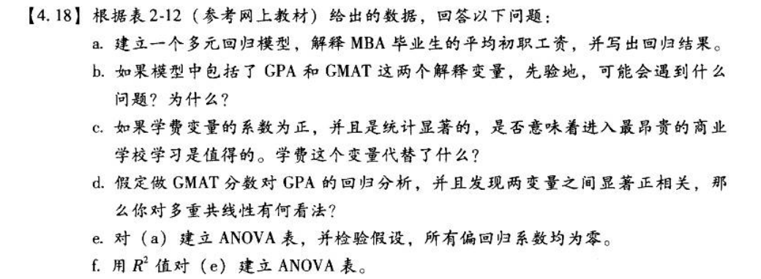

答：（a）

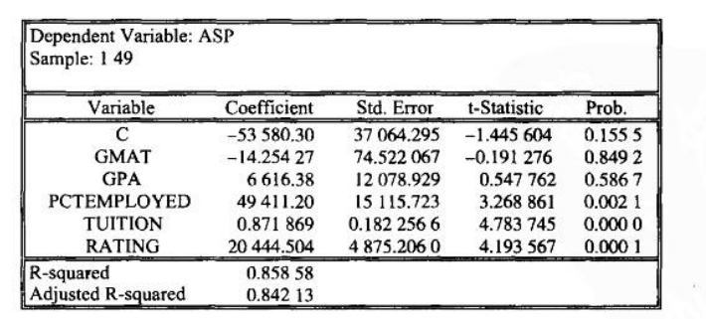

可见，GPA、学费和人学等级的回归系数在0.1%的显著性水平下都是显著的，且其均对平均起薪有正向影响。毕业生的受雇用率也对起薪有正向影响，即对某学校毕业生的需求量越大，该学校毕业生的平均起薪越高。模型的R2也是相当高的。

(b)因为GPA和GMAT可能存在共线性问题，如果像(a)中那样将两个变量都包含在模型中，二者的回归系数有可能都是不显著的。上述的回归结果也的确如此。

(c)如果学费为教学质量的替代变量的话，那么在其他条件不变的前提下，学费越.高，ASP也应越高。(a)中的回归结果也支持了上述结论。

(d)将GMAT作为被解释变量，GPA 作为解释变量进行回归，结果如下:

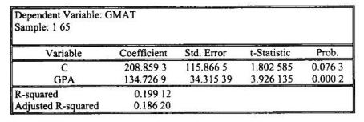

从回归结果中可知，GMAT和GPA之间的确存在共线性问题。

(e)运用Excel软件进行方差分析，结果如下

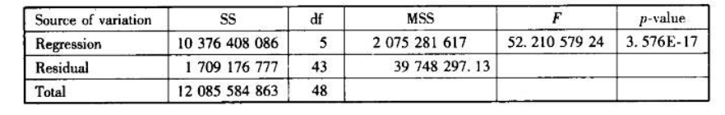

可见，p值几乎为零，因此可以认为尽管某些解释变量之间存在共线性，

这些系数在总体上是不为零的。

(f)依照表4-3的格式，有:

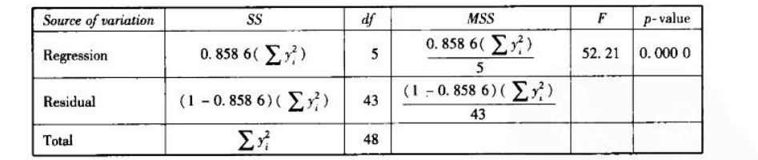

得出结论相同。